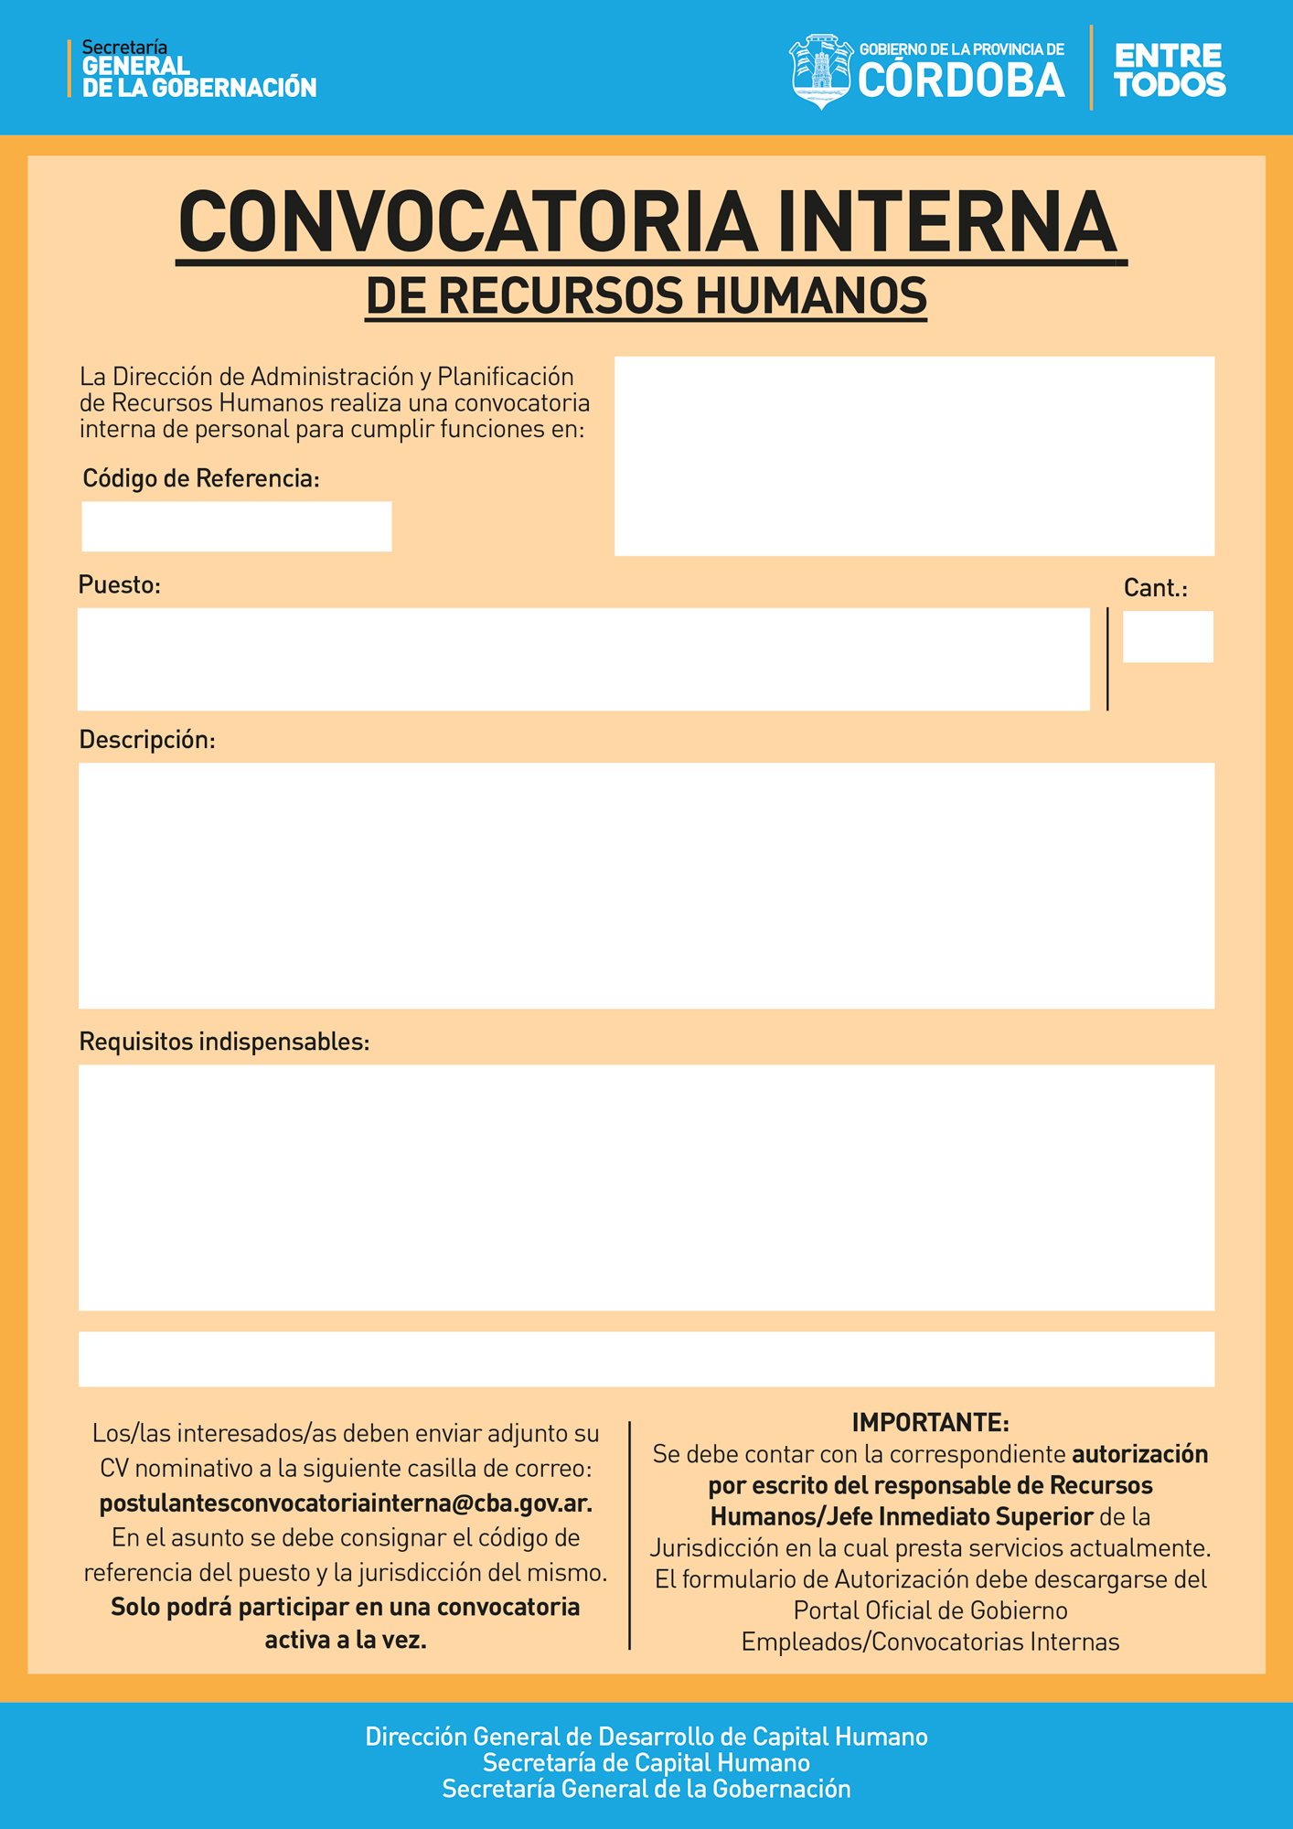
MINISTERIO DE GOBIERNO
DIRECCIÓN GENERAL DE PREVENCIÓN ACCIDENTES DE TRÁNSITO
240017
ADMINISTRATIVO
1
- Controlar y registrar el recupero de puntos.
- Generar certificados de antecedentes de tránsito y explicar en qué consiste.
Nivel mínimo de formación: Secundario (Finalizado).
Situación de revista: Pertenecer al Escalafón General del Poder Ejecutivo Provincial: Planta Permanente Tramo Ejecución o Contratados.
Experiencia requerida: Se requiere conocimientos en Ofimática (Excluyente). Manejo de Word, Excel y Power Point. Preferentemente poseer experiencia en puestos similares.
Horario de trabajo: Turno Tarde.
Competencias requeridas: Proactividad/ Tolerancia a las presiones/ Relaciones interpersonales/ Atención y concentración/ Método y orden de trabajo/ Habilidades de comunicación/ Adaptabilidad y flexibilidad.

CIERRE DE POSTULACIÓN: 31 de Agosto del 2017

